

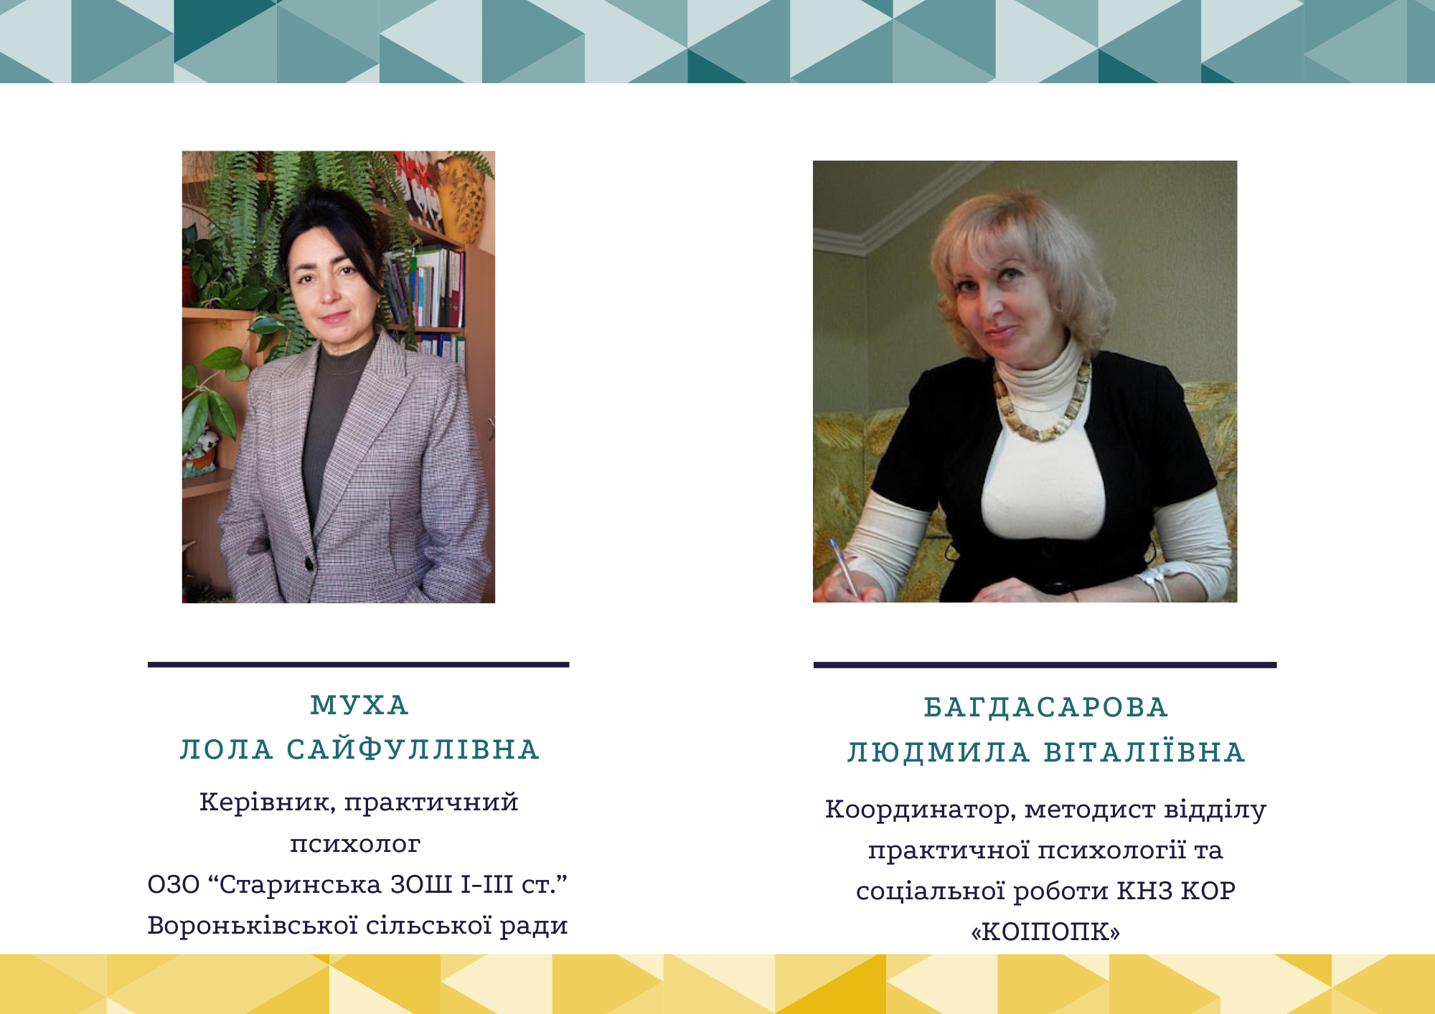

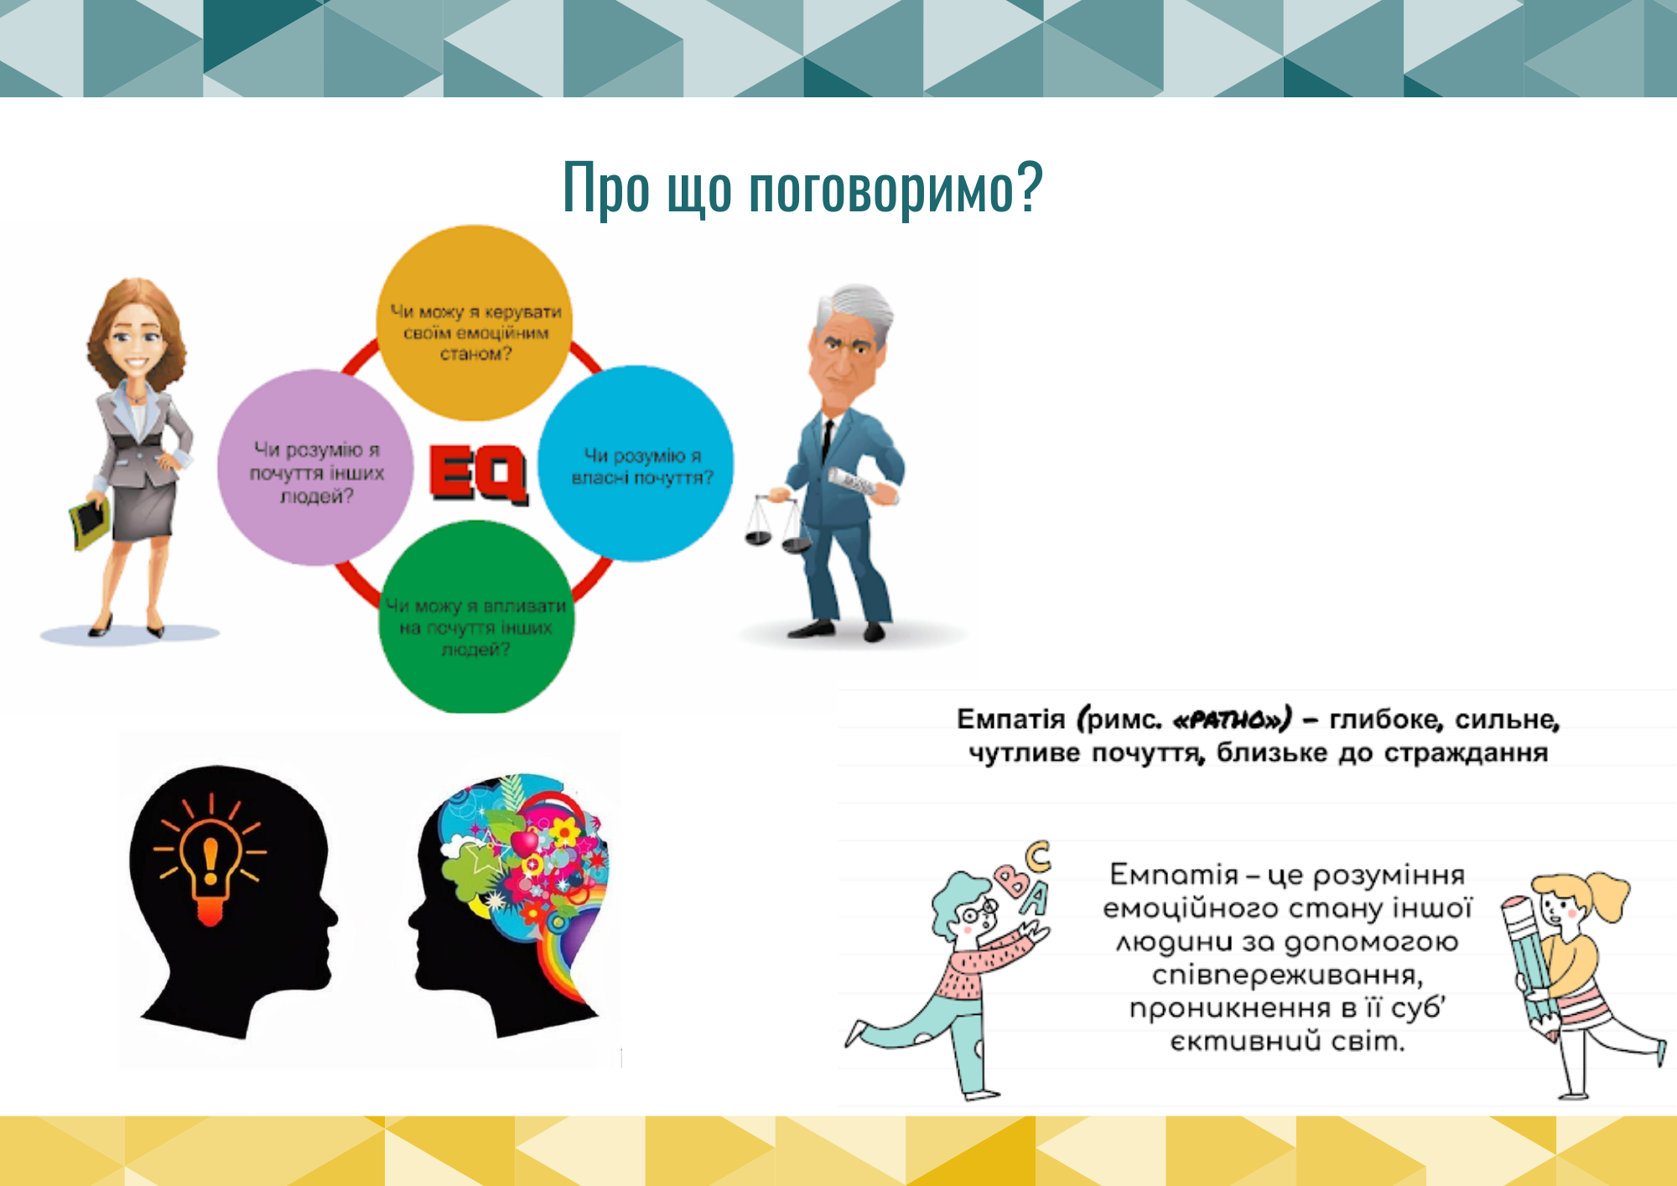

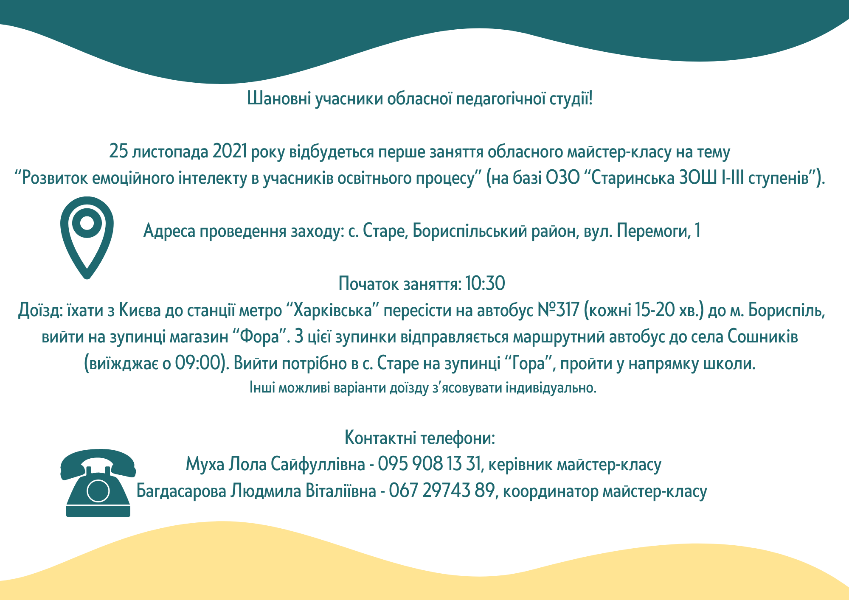

|  |  |  |  |  |  |  |  |  |  |
| --- | --- | --- | --- | --- | --- | --- | --- | --- | --- |
| **Список**  учасників обласної педагогічної студії  Мухи Лоли Сайфуллівни*,* практичного психолога  ОЗО “Старинська загальноосвітня школа І-ІІІ ступенів”Вороньківської сільської ради Бориспільського району,  із теми **«Розвиток емоційного інтелекту в учасників освітнього процесу»**  *для педагогічних працівників закладів загальної середньої освіти* | | | | | | | | | |
| **№** | **Район, громада** | | **ПІБ** | **Заклад освіти** | | **Посада** | **Відвідування** | | |
| **1зан.**  **25.11**  **2021** | **2 зан.** | **3 зан.** |
|  | Васильківська міська ТГ | Ролік Ольга Олександрівна | | | Васильківський академічний ліцей "Престиж | Практичний психолог |  |  |  |
|  | Бориспільська міська ТГ | Нагорна Тетяна Олександрівна | | | Дошкільний навчальний заклад (дитячий садок) "Віночок" | Вихователь-методист |  |  |  |
|  | Бориспільська міська ТГ | Руденко Лілія Володимирівна | | | Бориспільська загальноосвітня школа І-ІІІ ступенів № 6 | Практичний психолог |  |  |  |
|  | Вороньківська сільська ТГ | Мамайсур Ольга Михайлівна | | | ОНЗ Вороньківський НВК | Вчитель початкових класів |  |  |  |
|  | Вороньківська сільська ТГ | Русан Вікторія Миколаївна | | | ОНЗ Вороньківський НВК | Вчитель початкових класів |  |  |  |
|  | Вороньківська сільська ТГ | Райкова Ганна Вадимівна | | | ОНЗ Вороньківський НВК | Вчитель початкових класів |  |  |  |
|  | Вороньківська сільська ТГ | Пухальська Ольга Іллівна | | | Мирненська ЗОШ І-ІІІ ступенів Вороньківської сільської ради | Практичний психолог |  |  |  |
|  | Вороньківська сільська ТГ | Ткаченко Наталія Іванівна | | | ОЗО “Старинська ЗОШ І-ІІІ ступенів” | Вчитель зарубіжної літератури |  |  |  |
|  | Ташанська сільська ТГ | Ходан Віталій Петрович | | | Комунальний заклад "Виповзький заклад загальної середньої освіти І-ІІ ступенів-дошкільний навчальний заклад" | Практичний психолог |  |  |  |
|  | Ташанська сільська ТГ | Кузьменко Марія Петрівна | | | Комунальний заклад "Виповзький заклад загальної середньої освіти І-ІІ ступенів-дошкільний навчальний заклад" | Вчитель початкових класів |  |  |  |
|  | Ташанська сільська ТГ | Тищенко Катерина Володимирівна | | | Комунальний заклад "Виповзький заклад загальної середньої освіти І-ІІ ступенів-дошкільний навчальний заклад" | Вчитель початкових класів |  |  |  |
|  | Ташанська сільська ТГ | Драчевська Ніна Петрівна | | | Комунальний заклад "Виповзький заклад загальної середньої освіти І-ІІ ступенів-дошкільний навчальний заклад" | Вчитель початкових класів |  |  |  |
|  | Вороньківська сільська ТГ | Орлова Надія Володимирівна | | | Головурівська ЗОШ І-ІІІ ступенів | Практичний психолог, соціальний педагог |  |  |  |
|  | Гірська сільська ТГ | Бова Юлія Григорівна | | | Гірська ЗОШ І-ІІІ ступенів Гірської сільської ради | Вчитель початкових класів |  |  |  |
|  | Васильківська міська ТГ | Охріменко Юлія Володимирівна | | | Васильківський академічний ліцей "Престиж | Учитель-логопед |  |  |  |
|  | Вороньківська сільська ТГ | Якименко Анна Сергіївна | | | Мирненська ЗОШ І-ІІІ ступенів | Практичний психолог |  |  |  |
|  | Пристолична сільська ТГ | Шкоропад Вікторія Сергіївна | | | Великоолександрівська ЗОШ І-ІІІ ступенів | Практичний психолог |  |  |  |
|  | Бориспільська міська ТГ | Александрова Юлія Миколаївна | | | Бориспільська загальноосвітня школа І-ІІІ ступенів № 6 | Соціальний педагог, асистент вчителя |  |  |  |
|  | Гірська сільська ТГ | Жук Олена Миколаївна | | | Гірська ЗОШ І-ІІІ ступенів Гірської сільської ради | Вчитель початкових класів |  |  |  |
|  | Гірська сільська ТГ | Конько Юлія Василівна | | | Гірська ЗОШ І-ІІІ ступенів Гірської сільської ради | Вчитель початкових класів |  |  |  |
|  | Золочівська ТГ | Баханська Анастасія Миколаївна | | | Вишенська ЗОШ І-ІІІ ступенів | Практичний психолог |  |  |  |
|  | Вороньківська сільська ТГ | Садівська Олеся Михайлівна | | | ОНЗ Вороньківський НВК | Практичний психолог |  |  |  |